附件1：
常州大学教务处指定被听课教师名单

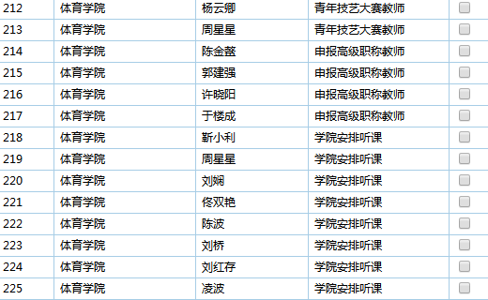

附表2：
体育学院2019-2020-1期中教学检查问题汇总
教研室、中心：
类别 | 存在问题 | 措施及建议  （学院层面的问题提措施、学校层面的问题提建议）
学生方面
课程方面
教师方面
教学条件
其他

